**计算机程序设计基础（C++)**

**实验报告**

专业班级： 软工2303

学 号： 8209230306

姓 名： 董雨欣

**实验报告成绩：**

|  |  |  |  |  |  |  |
| --- | --- | --- | --- | --- | --- | --- |
| **实验** | **实验一** | **实验二** | **实验三** | **实验四** | **实验五** | **总评** |
| **成绩** |  |  |  |  |  |  |

**批阅教师：**

**实验三 函数**

**一、实验目的**

本实验主要培养、训练学生对函数的理解，要求：

1. 掌握函数的定义、声明的方法；

2. 掌握函数的编写要求；

3. 掌握函数的调用方法；

4. 掌握函数参数的传递方法；

5. 掌握变量的作用域；

6. 掌握多文件编程方法。

**二、实验内容与要求**

1、输入自然数m和n，

（1）求他们的最大公约数（或称最大公因数）。

要求输入、输出在主函数中进行，求公约数由函数实现。

1. 在函数中求最大公约数与最小公倍数。（提示：使用引用参数）

2. 编写程序满足：声明一个函数，判断一个整数是否为素数，使用如下函数头：

bool is_prime(int num) ,如果num是素数函数返回true，否则返回false；

利用函数is_prime找出前200个素数，并按每行10个输出：

     2     3      5      7    11    13    17    19    23    29

3、编程实现摄氏温度到华氏温度的转换：

编写一个头文件，包含下面两个函数：

double celsius_to_fah(double cel)    //摄氏温度到华氏温度

double fahrenheit_to_cels(double fah) //华氏温度到摄氏温度

实现头文件，并编写测试程序，调用函数显示如下结果：

Celsius    Fahrenheit   |   Fahrenheit       Celsius

40.0       105.0        |   120.0            48.89

39.0       102.0        |   110.0            43.33

……       ……        |   ……             ……

31.0        87.8        |   30.0             -1.11

（测试程序为主模块，即main( )函数所在的CPP文件，头文件mytemperature.h只有函数声明；函数定义写在另一CPP文件mytemperature.cpp）

4、创建名为mytriangle.h的头文件，包括：

bool is_valid(double side1,double side2,double side3)

double_area(double side1,double side2, double side3)

面积=sqrt(s(s-side1)(s-side2)(s-side3))

其中s=(side1+side2+side3)/2

写测试程序：读取三角形三边长，如输入合法，计算面积，否则输出错误信息。

（测试程序为主模块，即main( )函数所在的CPP文件，头文件mytriangle.h只有函数声明；函数定义写在另一CPP文件mytriangle.cpp）

**3与4选一个完成**

5、猴子吃桃：猴子第一天摘若干桃子，当即吃了一半，还不过瘾，又吃了一个。第二天又将剩下的桃子吃掉一半，又多吃一个，以后每天如此，到第10天，发现只剩最后一个桃子，问，第一天猴子共摘多少桃子（用递归实现）。

**三、实验思考题**

1. 本实验中函数中返回的值为什么与函数类型一致？

2. 本实验中主函数调用函数时采用的是何种传递方式？

**四、算法分析，程序结果**

**1（1）.**

#include <iostream>

using namespace std;

int gys(int a, int b) {

int i = 1;

int max = 1;

while (i <= (a < b ? a : b)) {

if (a % i == 0 && b % i == 0) {

max = i;

}

i++;

}

return max;

}

int main()

{

int m, n;

cout << "请输入两个自然数m,n：" << endl;

cin >> m;

cin >> n;

cout << "这两个数的最大公约数是：" << gys(m, n) << endl;

system("pause");

return 0;

}

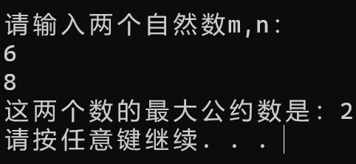

**1（2）.**

#include <iostream>

using namespace std;

int gys(int& a, int& b) {

int i = 1;

int max = 1;

while (i <= (a < b ? a : b)) {

if (a % i == 0 && b % i == 0) {

max = i;

}

i++;

}

return max;

}

int gbs(int& a1, int& b1 , int & x_gys) {

return (a1 * b1 / x_gys);

}

int main()

{

int m, n;

cout << "请输入两个自然数m,n：" << endl;

cin >> m;

cin >> n;

int x_gys = gys(m, n);

cout << "这两个数的最大公约数是：" << x_gys << endl;

cout << "这两个数的最小公倍数为：" << gbs(m, n, x_gys) << endl;

system("pause");

return 0;

}

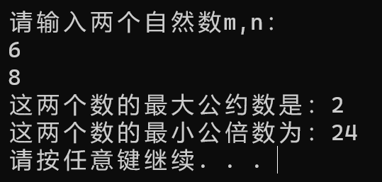

**2.**

#include <iostream>

using namespace std;

bool is_prime(int num) {

int i = 2;

while (i < num) {

if (num % i == 0) {

return false;

}

i++;

}

return true;

}

int main()

{

int k = 2;

int num = 0;

int max_ten = 0;

cout << "前两百个素数为：" << endl;

while (num < 200) {

if (is_prime(k) == 1) {

if (max_ten == 9) {

cout << k <<'\t' << endl;

max_ten = -1;

}

else {

cout << k<<'\t';

}

max_ten++;

num++;

}

k++;

}

system("pause");

return 0;

}

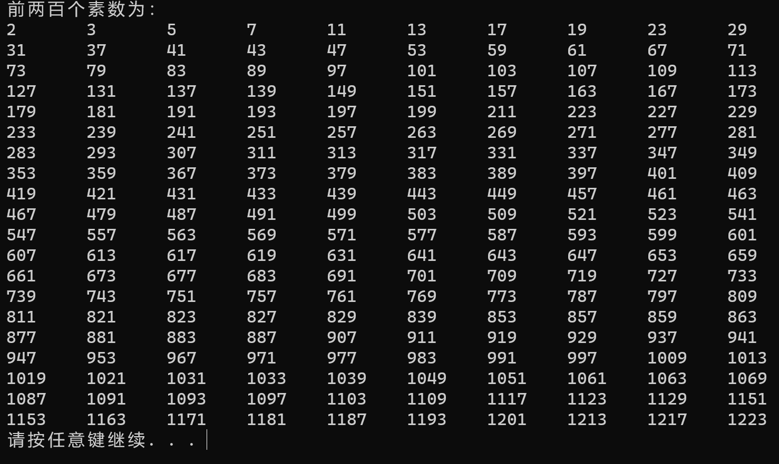

**4.**

**头文件代码：**

#pragma once

#include <iostream>

using namespace std;

bool is_valid(double side1, double side2, double side3);

double area(double side1, double side2, double side3);

**源文件代码：**

#include <iostream>

#include <cmath>

#include "mytriangle.h"

using namespace std;

bool is_valid(double side1, double side2, double side3) {

if ((side1 + side2) > side3 && (side2 + side3) > side1 && (side1 + side3) > side2) {

return true;

}

else {

return false;

}

}

double area(double side1, double side2, double side3) {

double s = (side1 + side2 + side3) / 2;

double S= sqrt(s*(s - side1)*(s - side2)*(s - side3));

return S;

}

int main()

{

cout << "请输入三角形的三条边长a，b，c：" << endl;

int a, b, c;

cin >> a;

cin >> b;

cin >> c;

if(is_valid(a,b,c)==1){

cout << "三角形的面积是：" << area(a, b, c) << endl;

}

else {

cout << "此三边无法构成三角形！" << endl;

}

system("pause");

return 0;

}

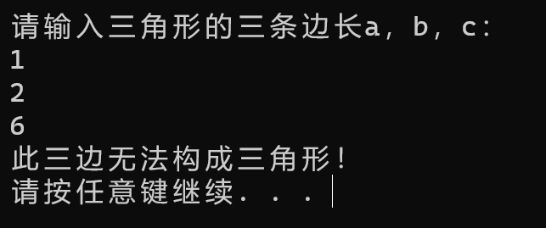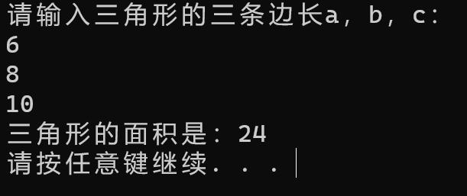

5.

#include <iostream>

using namespace std;

int fac(int day) {

if (day == 1) {

return 1;

}

else {

return (fac(day-1) +1)*2;

}

}

int main()

{

cout << "第一天猴子共摘了" << fac(10) << "个桃子" << endl;

system("pause");

return 0;

}

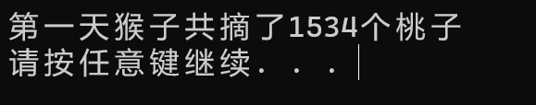

**五、遇到的问题与解决方法**

**1.递归问题处理不熟练——想清楚原理，递归就是在本函数中调用本函数，在草稿纸上先写下每层之间的数学关系式**

**2.头文件的包含——查找资料**

**六、体会**

**在处理较难的问题中，先要搞清楚流程与逻辑再书写代码，可以用伪代码或者逻辑图先梳理，再逐步解决，我们只有理清了自己的思路，才不会在敲代码时变得混乱，最后一直解不出来题目，或者用一种逻辑思维极不清晰的代码解决问题。第二点就是要多上网查找资料，搞懂不会的知识点，或者学习更多的知识点，但不能完全认为正确，因为语言一直是动态进步的，所以也要以实操为主。**

**实验四 数组与指针**

【**实验目的**】

1、进一步加深对数组的理解，掌握数组的定义方法；

2、掌握数组的处理方法、数组作为函数参数的使用方法，以及搜索与排序的应用。

3、掌握指针的概念、指针变量定义格式以及指针的运算；

4、掌握指针与数组、函数的关系；

5、理解内存动态分配的含义、熟练掌握内存动态分配方法；

6、掌握递归函数的定义方法。

【实验内容与步骤】

**（一）数组**

1、打印不同的数：

编写一个程序，读入10个数，输出其中不同的数（即如果一个数出现多次，只打印一次）。

提示：读入的数如果是一个新的值，则将其存入一个数组。否则，将其丢弃。输入完毕后，数组中保存的就是不同的数。

下面是一个运行样例：

Enter

Enter ten numbers: 1 2 3 2 1 6 3 4 5 2

The distinct numbers are: 1 2 3 6 4 5

2、起泡排序：

利用起泡排序算法编写一个排序函数。起泡排序算法分若干趟对数组进行处理。每趟处理中，对相邻元素进行比较。若为降序，则交换；否则，保持原顺序。此技术被称为起泡排序（bubble sort）或下沉排序（sinking sort），因为较小的值逐渐地“冒泡”到上部，而较大值逐渐下沉到底部。

算法可描述如下：

bool changed = true;

do

{

changed = false;

for (int j = 0; j < listSize – 1; j++)

if (list[j] > list[j+1])

{

swap list[j] with list[j+1];

changed = true;

}

} while (changed);

很明显，循环结束后，列表变为升序。容易证明do循环最多执行listSize – 1次。

编写测试程序，读入一个含有10个双精度数字的数组，调用函数并显示排列后的数字。

3、游戏：存物柜问题：

一个学校有100个存物柜，100个学生。开学第一天所有存物柜都是关闭的。第一个学生（记为S1）来到学校后，打开所有的存物柜。第二个学生S2，从第二个存物柜（记为L2）开始，每隔两个存物柜，将它们关闭。第三个学生S3从第三个存物柜L3开始，每隔三个，将它们的状态改变（开着的关上，关着的打开）。学生S4，从L4开始，每隔四个改变它们的状态。学生S5，从L5开始，每隔五个改变状态。依此类推，直至学生S100改变L100的状态。

当所有学生完成这个过程，那些存物柜是开着的？编写一个程序求解此问题，显示所有开着的柜子号码，号码之间用一个空格隔开。

提示：使用一个100个布尔型元素的数组，每个元素代表存物柜是开（true）或关（false）。最初所有的储物柜都是关闭的。

4、合并两个排列好的数组：

编写如下函数，合并两个排列好的数组，形成一个新的排列好的数组。

void merge(const int list1[], int size1, const int list2[], int size2, int list3[])

使用size1+size2次比较实现函数。编写测试程序，提示用户输入两个排列好的数组，并显示合并以后的数组。下面是一个运行样例。注意，输入数据的第一个数字是数组的元素数，而不是数组的一部分。假定数组大小不超过80。

Enter

Enter

Enter list1: 5 1 5 16 61 111

Enter list1: 4 2 4 5 6

The merged list is 1 2 4 5 5 6 16 61 111

5、检验子串：

编写如下函数，检验C字符串s1是否是C字符串s2的子串。如果匹配，返回s1在s2中的下标，否则返回–1。

int indexOf(const char s1[], const char s2[])

编写测试程序，读入两个C字符串，检验C字符串s1是否是C字符串s2的子串。下面是程序的运行样例：

Enter

Enter

Enter

Enter the first string: welcome

Enter the second string: We welcome you!

indexOf(“welcome”, “We welcome you!”) is 3

Enter

Enter the first string: welcome

Enter the second string: We invite you!

indexOf(“welcome”, “We invite you!”) is –1

6、字符串中每个字母出现的次数：

请使用如下函数头编写函数，数出字符串中每个字母出现的次数。

void count(const char s[], int counts[])

counts是一个有26个元素的整数数组。const[0]，const[1]，…，const[25]分别记录a，b，…，z出现的次数。字母不分大小写，例如字母A和字母a都被看作a。

编写测试程序，读入字符串并调用count函数，显示非零的次数。下面是程序的一个运行样例：

Enter

Enter a string: Welcome to New York!

c: 1 times

e: 3 times

k: 1 times

l: 1 times

m: 1 times

n: 1 times

o: 3 times

r: 1 times

t: 1 times

w: 2 times

y: 1 times

**（二）指针**

1、上机验证下列程序的运行结果（有错误的话自己补充完善）

(1) void main()

｛

int i,j,*pi,*pj; //此处的*表示定义指针变量，而非间接运算符

pi=&i;

pj=&j;

i=5;j=7;

cout<<i<<’\t’<<j<<’\t’<<pi<<’\t’<<pj;

cout<<&i<<’\t’<<*&i<<’\t’<<&j<<’\t’<<*&j;

}

运行结果：

上述结果中，pi与&i,pj与&j是地址值，随编译程序而变化，不确定。

(2) int main() //C语言程序，要了解

{

int a[]={1,2,3};

int *p,i;

p=a; //将数组a首地址送给p

for (i=0;i<3;i++)

printf("%d,%d,%d,%d\n",a[i],p[i],*(p+i),*(a+i)); //与cout功能差不多

}

运行结果：

1,1,1,1

2,2,2,2

3,3,3,3

通过这两道题目，希望学生掌握数组元素与指向数组的指针的不同。

a[i]表示数组中下标为i的元素。

a[i]←p[i]←*(p+i)←*(a+i)

a是数组名，表示数组首地址，(p+i)表示数组中第i个元素的地址，*(p+i) 相当于a[i]。

(3)通过如下的问题理解递归函数的定义与调用（递归未讲，可以后做）

//#include “stdio.h”

void f(char *st,int i)

{

st[i]=’\0’;

cout<<st; // printf(“%s\n”,st);

if (i>1) f(st,i-1);

}

void main()

{

char st[]=”abcd”;

f(st,4);

}

补充完整，运行时输出为________

(4)下面程序的主函数中能保证p[0]输出1，p[1]输出2吗？如何修改以保证之（提示：在函数f中使用new生成动态数组；在main中用delete释放。）

#include<iostream>

using namespace std;

int *f()

{

int list[]={1,2,3,4};

return list;

}

void main()

{

int *p=f();

cout<<p[0]<<endl;

cout<<p[1]<<endl;

}

**答：**

**不能。**

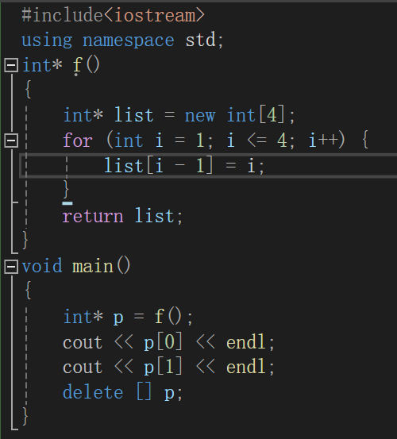

2、程序设计

(1)编写函数检查字符串s1是否为字符串s2的子串，若是，返回第一次匹配的下标，否则返回-1。在主程序中输入字符串s1与s2，调用函数实现。

函数原型：int indexof(const char *s1,const char *s2);

(2)编写一个函数将以字符串形式表示的一个16进制数转换为10进制数，并在主函数中测试。函数原型 int parseHex(const char *const hexString);

如：调用函数 parseHex(“A5”);返回165

1. 主程序中建立一动态数组（使用new），数组元素及元素个数由键盘输入，动态调试观察指针及指针指向的内容；设计一个函数对数组由小到大排序；主程序中用指针方式输出数组元素；最后释放数组内存（delete）。

【完成实验报告】

**实验报告只要求写程序设计部分**

**三、算法分析，程序结果**

**1.**

#include <iostream>

using namespace std;

int main(){

int a[10] = { 0 };

cout << "Enter ten numbers:";

cin >> a[0];

int p = 0;

for (int i = 1; i <= 9; i++) {

int num;

cin >> num;

bool repeat = false;

for (int j = 0; j <= p; j++) {

if (num == a[j]) {

repeat = true;

break;

}

}

if (repeat == false) {

a[++p] = num;

}

}

cout << "The distinct numbers are:";

for (int k = 0; k <= p; k++) {

cout << a[k]<<" ";

}

system("pause");

return 0;

}

2.

#include <iostream>

using namespace std;

int main()

{

double list[10];

cout << "请输入十个数组成一个数组：";

for (int i = 0; i < 10; i++) {

cin >> list[i];

}

int listSize = sizeof(list) / sizeof(double);

bool changed = true;

do

{

changed = false;

for (int j = 0; j < listSize- 1; j++)

if (list[j] > list[j + 1])

{

double temp = list[j];

list[j] = list[j + 1];

list[j + 1] = temp;

changed = true;

}

} while (changed);

cout << "整理后的列表为：";

for (int k = 0; k < listSize; k++) {

cout << list[k]<<" ";

}

system("pause");

return 0;

}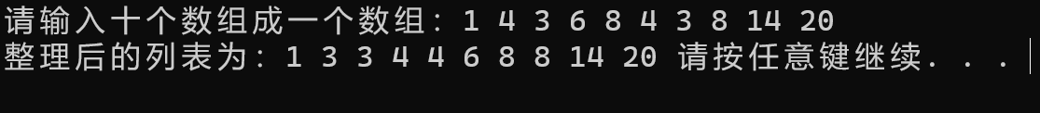

3.

#include <iostream>

using namespace std;

int main()

{

bool flag[100] = { 0 };

for (int stu = 1; stu <= 100; stu++) {

for (int i = stu-1; i < 100; i+=stu) {

flag[i] = 1 - flag[i];

}

}

cout << "到最后开着的柜子的号码是：";

for (int k = 0; k < 100; k++) {

if (flag[k] == 1) {

cout << k + 1 << " ";

}

}

system("pause");

return 0;

}



4.

#include <iostream>

using namespace std;

void merge(const int list1[], int size1, const int list2[], int size2, int list3[]) {

int p1 = 0, p2 = 0, p3 = 0;

while (p1<size1&&p2<size2) {

if (list1[p1] < list2[p2]) {

list3[p3] = list1[p1];

p3++;

p1++;

}

else {

list3[p3] = list2[p2];

p3++;

p2++;

}

}

if (p1 == size1) {

for (; p2 < size2; p2++) {

list3[p3] = list2[p2];

p3++;

}

}

else {

for (; p1 < size1; p1++) {

list3[p3] = list1[p1];

p3++;

}

}

cout << "合并后的数组为：";

for (int k = 0; k < (size1 + size2);k++) {

cout << list3[k] << " ";

}

}

int main() {

cout << "Enter list1:";

int num1;

cin >> num1;

int* list1 = new int[num1];

for (int i = 0; i < num1; i++) {

cin >> list1[i];

}

cout << "Enter list2:";

int num2;

cin >> num2;

int* list2 = new int[num2];

for (int j = 0; j < num2; j++) {

cin >> list2[j];

}

int* list3 = new int[num1 + num2];

merge(list1, num1, list2, num2 ,list3);

system("pause");

return 0;

}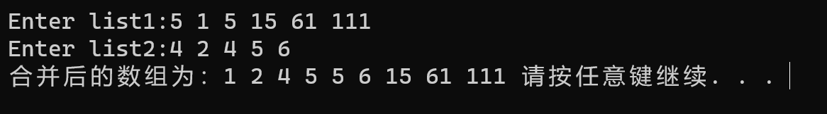

5.

#include <iostream>

using namespace std;

int indexOf(const char s1[], const char s2[]) {

int p1 = 0, p2 = 0;

int str1 = strlen(s1), str2 = strlen(s2);

while (p2 <= s2 - s1) {

if (s1[p1] == s2[p2]) {

int loc = p2;

while (s1[p1] == s2[loc]&&p1<str1) {

p1++;

loc++;

}

if (p1 == str1) {

return p2;

}

else{

p1 = 0;

}

}

p2++;

}

return -1;

}

int main()

{

char s1[1000];

char s2[1000];

cout << "Enter the first string:";

cin.getline(s1, 1000);

cout << "Enter the second string:";

cin.getline(s2, 1000);

if (indexOf(s1, s2)==-1) {

cout << "字符串s1不是字符串s2的子串" << endl;

}

else {

cout << "字符串s1在字符串s2的下标为：" << indexOf(s1, s2) << endl;

}

}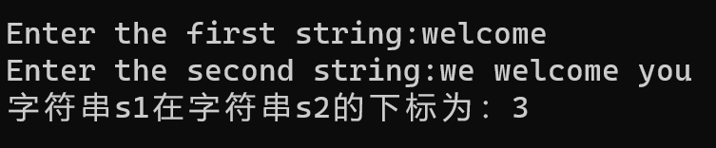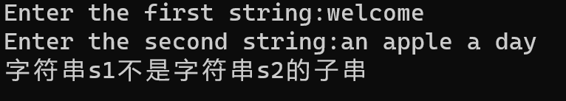

6.

#include <iostream>

using namespace std;

void count(const char s[], int counts[]) {

for (int i = 0; i < 1000; i++) {

int cha = s[i];

if ('a' <= cha && cha <= 'z') {

counts[cha - 'a'] += 1;

}

else if ('A' <= cha && cha <= 'Z') {

counts[cha - 'A'] += 1;

}

}

for (int k = 0; k < 26; k++) {

if (counts[k] != 0) {

cout << char('a' + k) << ":" << counts[k] << "times" << endl;

}

}

}

int main() {

char str[1000];

int counts[26] = { 0 };

cout << "Enter a string:";

cin.getline(str, 1000);

count(str, counts);

system("pause");

return 0;

}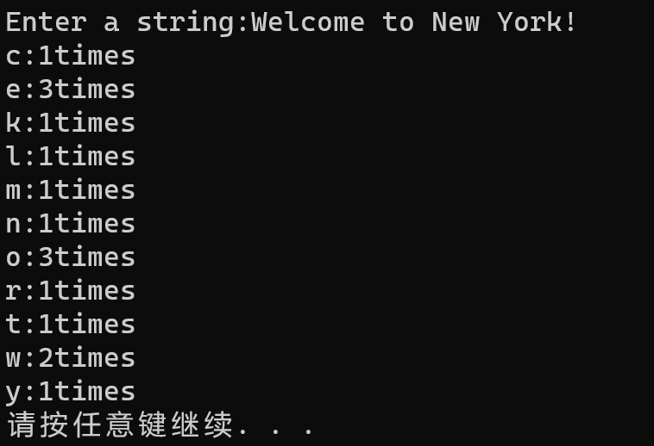

**指针程序设计：**

**1.**

#include <iostream>

using namespace std;

int indexOf(const char *s1, const char* s2) {

int p1 = 0, p2 = 0;

int str1 = strlen(s1), str2 = strlen(s2);

while (p2 <= s2 - s1) {

if (s1[p1] == s2[p2]) {

int loc = p2;

while (s1[p1] == s2[loc] && p1 < str1) {

p1++;

loc++;

}

if (p1 == str1) {

return p2;

}

else {

p1 = 0;

}

}

p2++;

}

return -1;

}

int main()

{

char s1[1000];

char s2[1000];

cout << "Enter the first string:";

cin.getline(s1, 1000);

cout << "Enter the second string:";

cin.getline(s2, 1000);

if (indexOf(s1, s2) == -1) {

cout << "字符串s1不是字符串s2的子串" << endl;

}

else {

cout << "字符串s1在字符串s2的下标为：" << indexOf(s1, s2) << endl;

}

}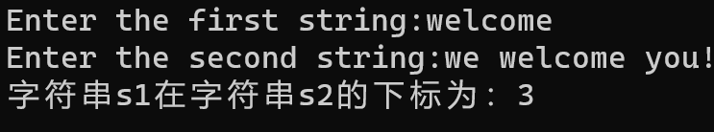

2.

#include <iostream>

using namespace std;

int parseHex(const char* const hexString) {

int num_dec=0,num_hex;

for (int i = 0; i <strlen(hexString) ; i++) {

if ('A' <= hexString[i] && hexString[i]<='F') {

num_hex = hexString[i] - 'A' + 10;

}

else {

num_hex = hexString[i]-'0';

}

num_dec = num_dec * 16 + num_hex;

}

return num_dec;

}

int main()

{

char num[1000];

cout << "请输入一个十六进制数：" << endl;

cin.getline(num, 1000);

cout << "则它的十进制表示为：" << parseHex(num)<<endl;

system("pause");

return 0;

}

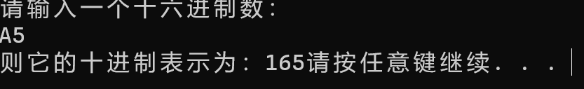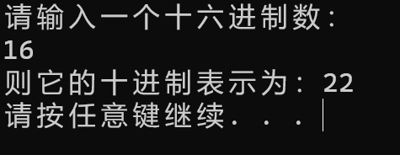

3.

#include <iostream>

using namespace std;

void sort(int arr[],int size) {

for (int i = 0; i < size - 1; i++) {

for (int j = 0; j < size-i-1; j++) {

if (arr[j + 1] < arr[j]) {

int temp = arr[j];

arr[j] = arr[j + 1];

arr[j + 1] = temp;

}

}

}

cout << "该数组从小到大排序为：" << endl;

for (int k = 0; k <size ; k++) {

cout << arr[k] << " ";

}

}

int main()

{

int size;

cout << "请输入动态数组的大小：" << endl;

cin >> size;

int* p_s = new int[size];

cout << "请输入数组元素" << endl;

for (int i = 0; i < size; i++) {

cin >> p_s[i];

}

cout << "请输入你要观察的元素的位置：" << endl;

int a;

cin >> a;

cout <<"该元素是：" << p_s[a] << endl;

sort(p_s,size);

delete [] p_s;

system("pause");

return 0; 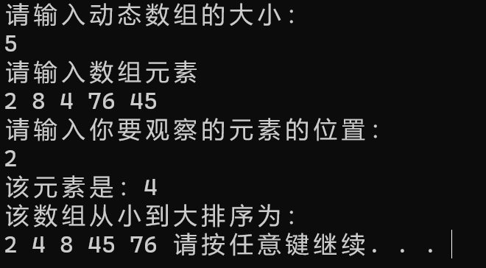

}

**四、遇到的问题与解决方法**

**遇到数组的输入（包括整型数组和字符数组）时容易搞不清楚——字符数组可以cin>>num1,num1是字符数组，其实就是输入字符串，也可以cin.getline（字符数组，个数），整型数组则用循环**

**五、体会**

题目逻辑性更强了，虽然在逻辑上我可以理清自己的思路，但是在思考上的一些遗漏还是无法让程序得到想要的结果的，因此就要一个一个排查检查代码，找到错误和遗漏点，这样的时间是很长的，所以不妨在着急敲代码前先完善的想一遍再敲。